Лабораторная работа №2

Дисциплина “Избранные главы информатики”

Выполнил Решетнёв А. А.., гр. 253504

Вариант 23

1. Подготовьте рабочее окружение в соответствии с типом вашей операционной системы: установите Docker, выполните базовую настройку.

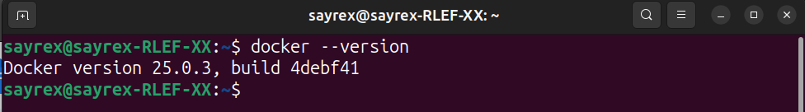

2. Изучите простейшие консольные команды и возможности Docker Desktop (см. лекцию), создать собственный контейнер docker/getting-started, открыть в браузере и изучить tutorial

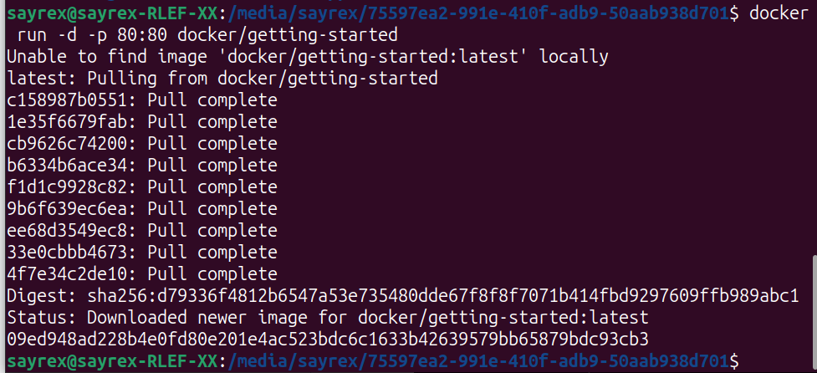

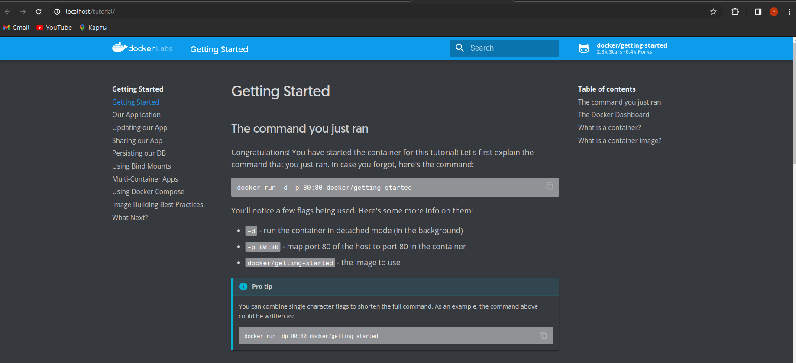

3. Создайте docker image, который запускает скрипт с использованием функций из https://github.com/smartiqaorg/geometric_lib.

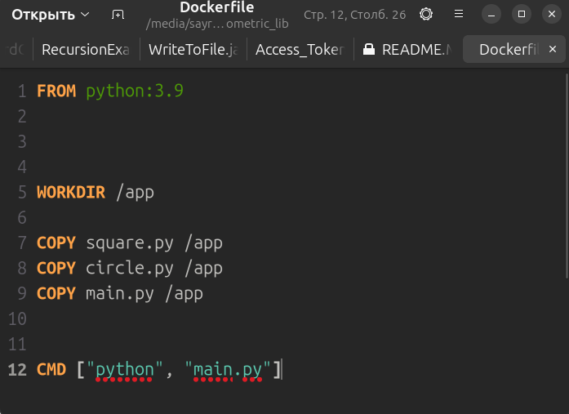

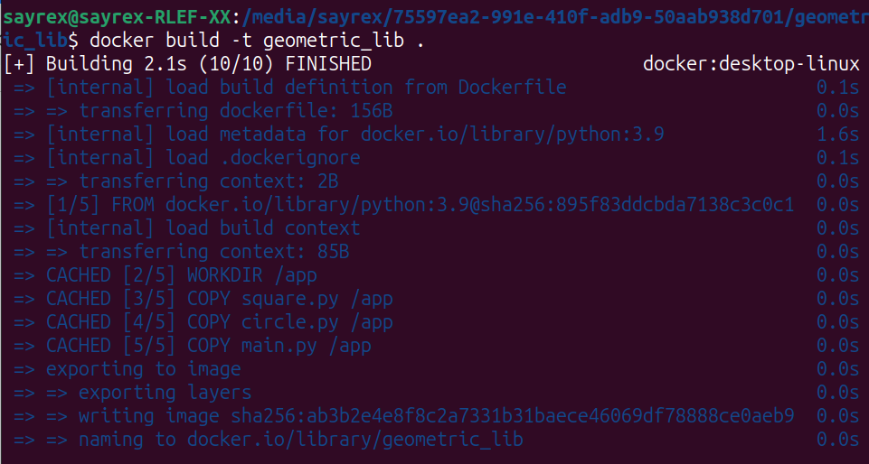

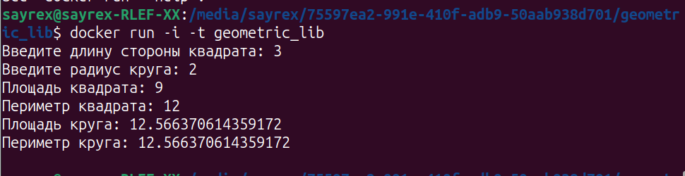

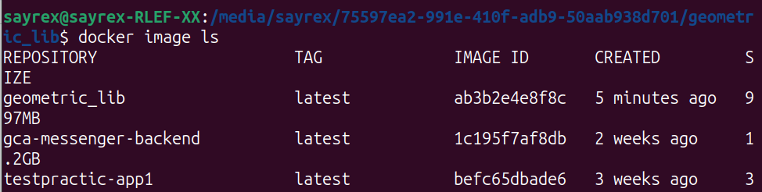

4. и 5. Скачать любой доступный проект с GitHub с произвольным стеком технологий (пример – см. индивидуальное задание) или использовать свой, ранее разработанный. Создать для него необходимый контейнер, используя Docker Compose для управления многоконтейнерными приложениями. Запустить проект в контейнере.

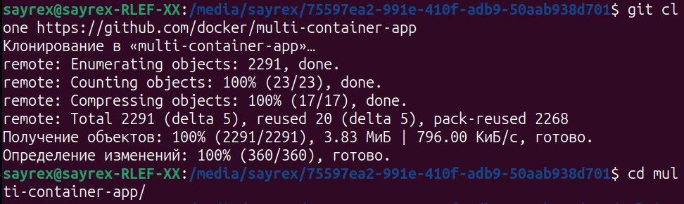

Dockerfile для запуска приложения

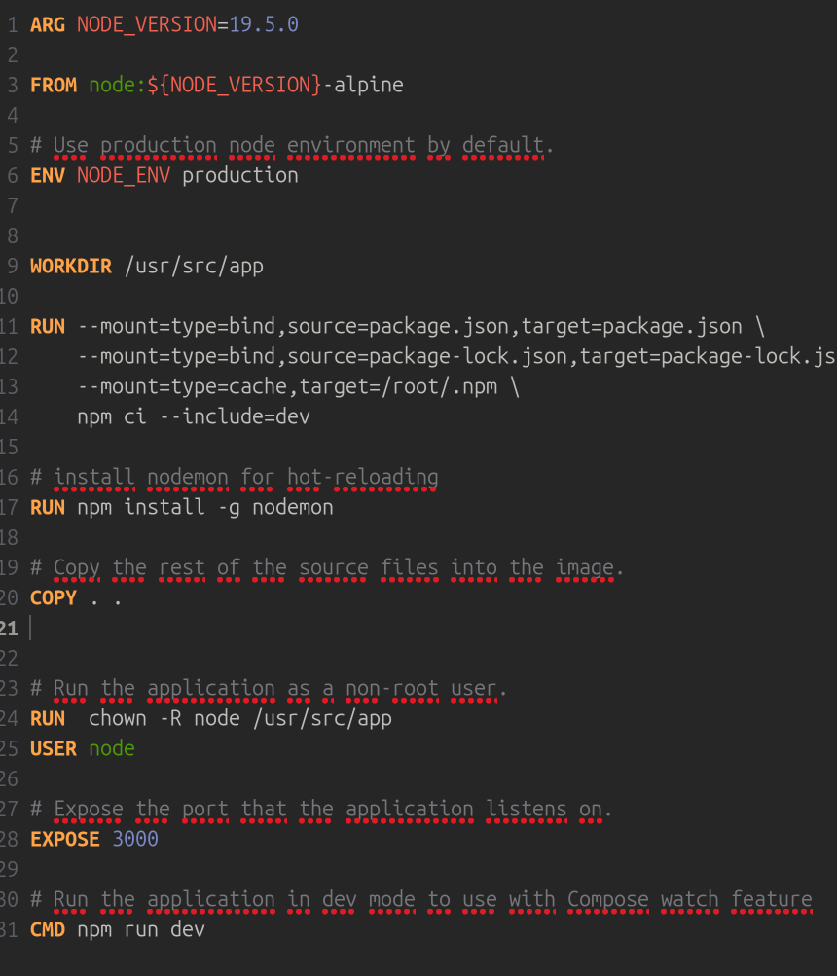

Создан docker image для backend

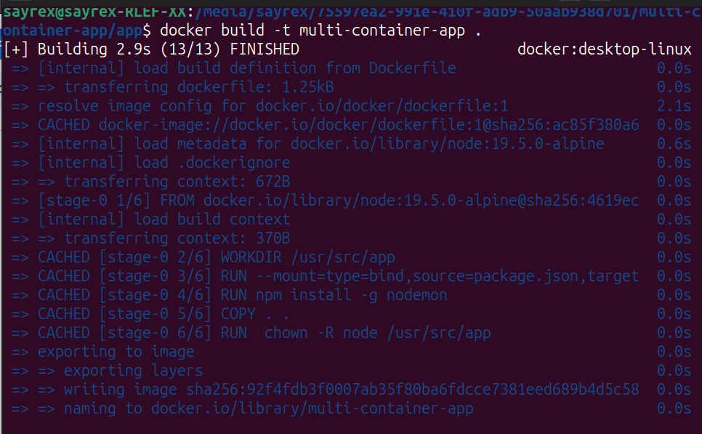

docker-compose.yaml

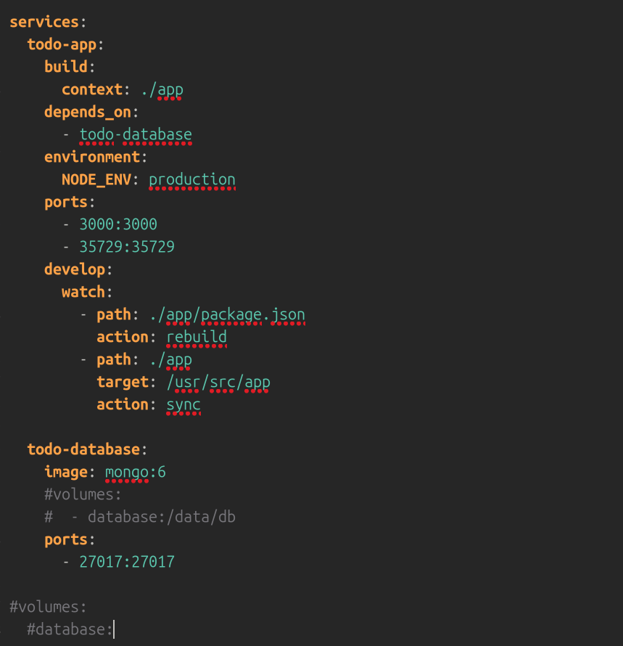

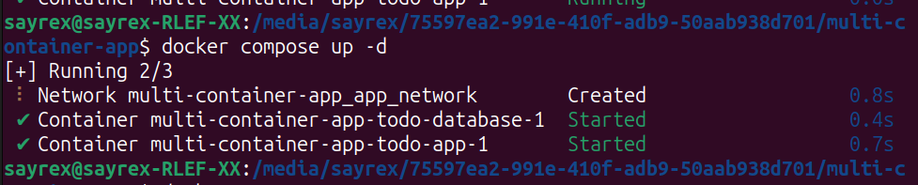

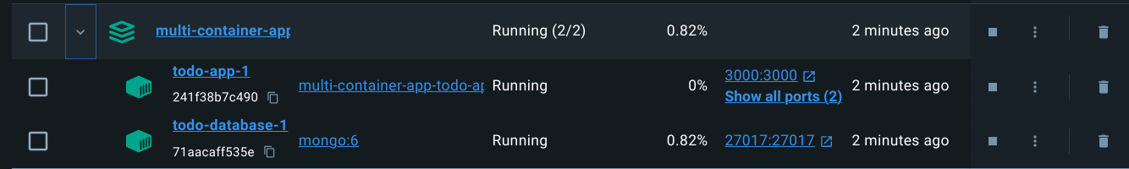

6)

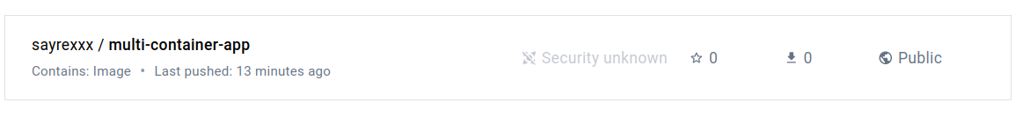

7)

7.1 Просмотр информации о всех сетях

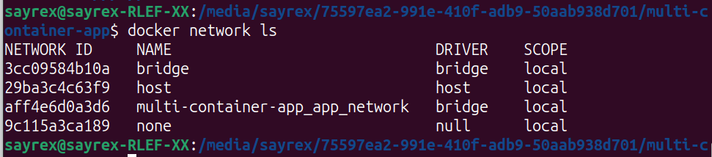

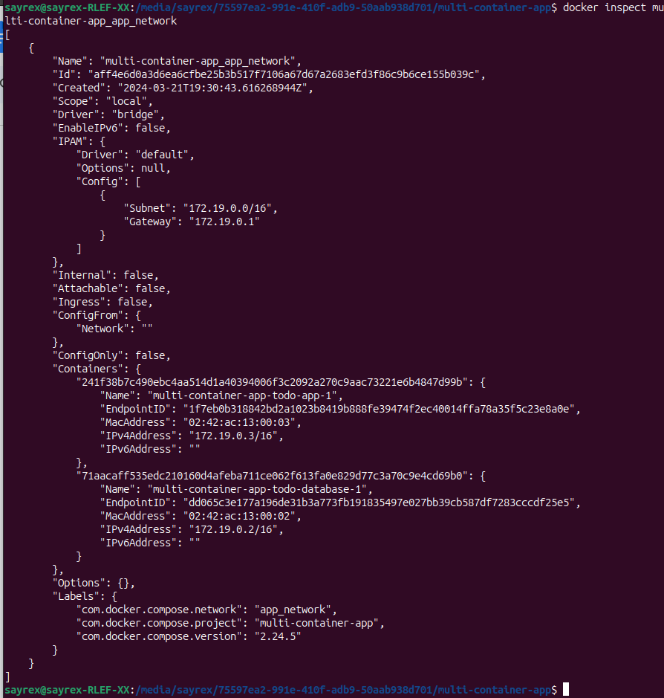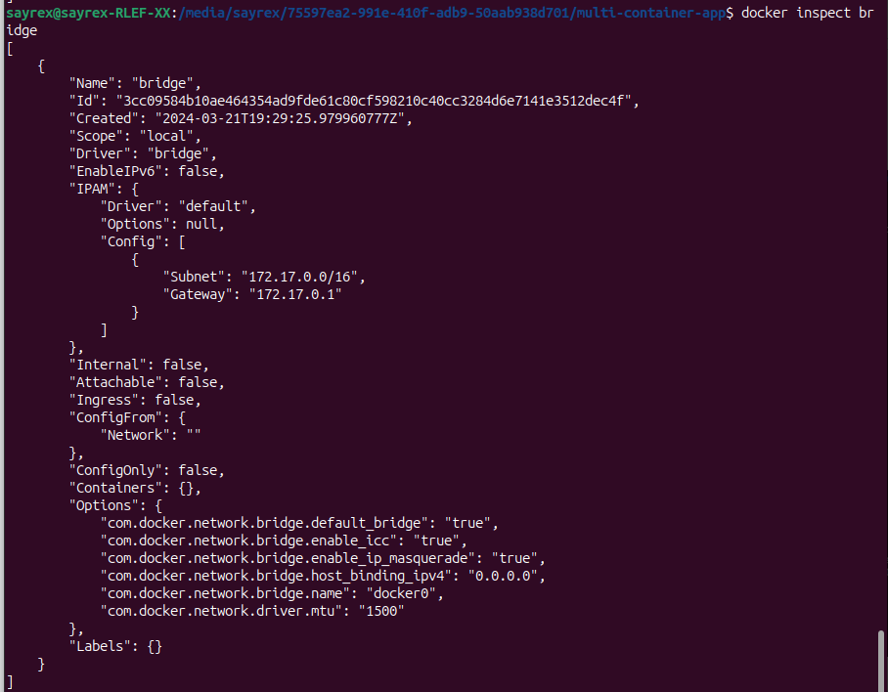

7.2 Создана сеть bridge

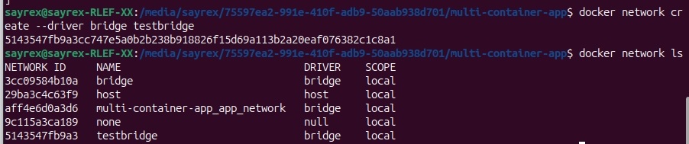

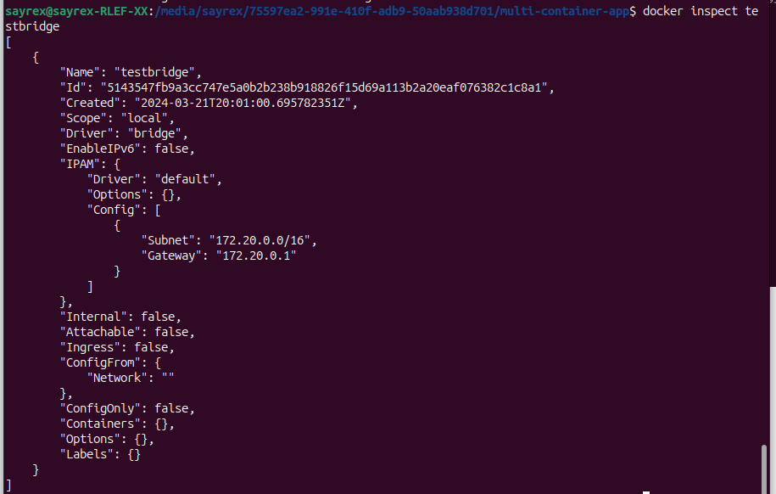

7.3 Создать еще одну сеть bridge, вывести о ней всю информацию, запустить в ней три контейнера, подключиться к любому из контейнеров и пропинговать два других из оболочки контейнера, убедиться, что между контейнерами происходит общение по IP-адресу

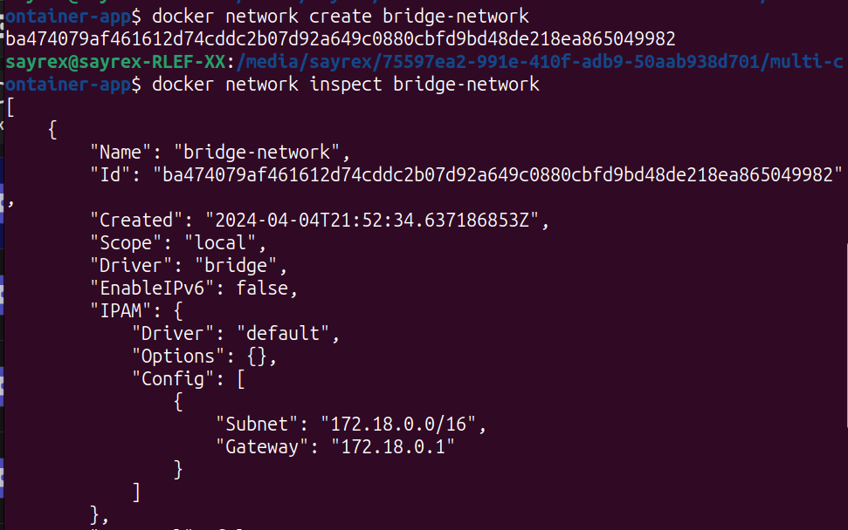

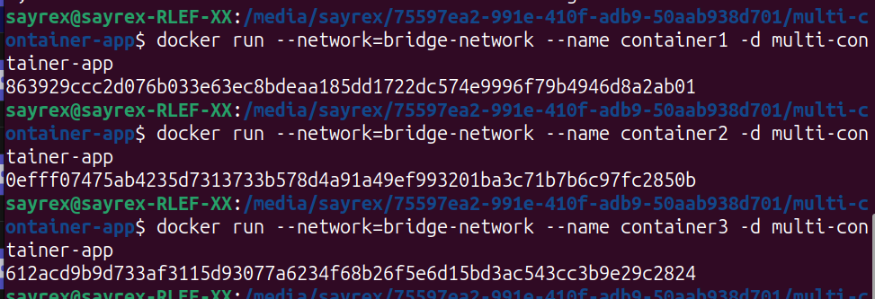

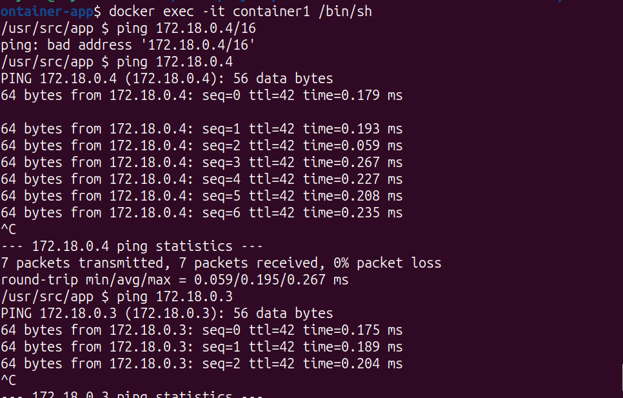

7.4 Создать свою собственную сеть overlay, проверить, создана ли она, вывести о ней всю информацию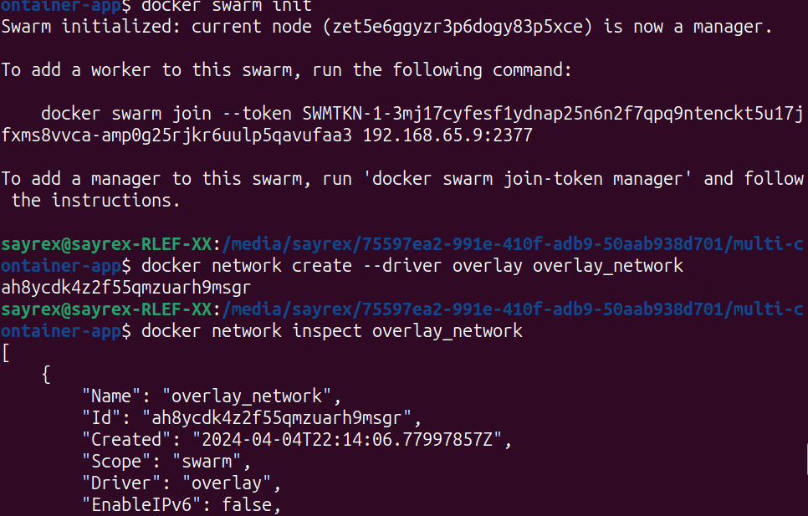

7.5 Создать еще одну сеть overlay, проверить, создана ли она, вывести о ней всю информацию, удалить сеть

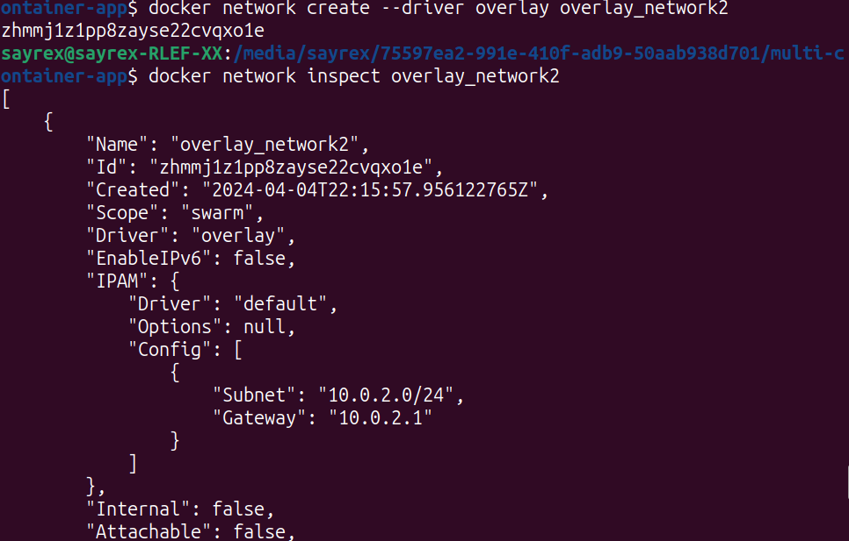

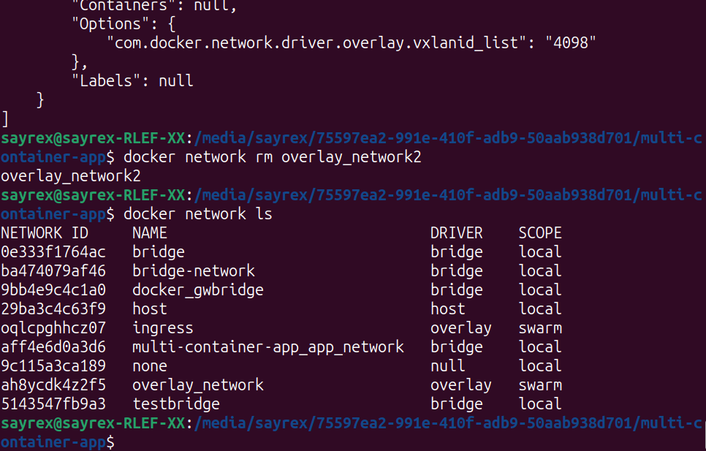

7.6 Попробовать создать сеть host, сохранить результат  в отчет.

